Учитель Кораблева Татьяна Анатольевна
МБОУ ВМР «Майская средняя школа имени А.К.Панкратова»

Цель: описать применение образовательной технологии на учебном занятии, раскрыть деятельность учащихся по освоению предметных результатов и УУД.
Задание: разработать проект урока с использованием образовательной технологии. Выбор сделать из следующего списка:
ТРКМ, дифференцированное обучение, проблемное обучение, сингапурская технология, технология проектной деятельности.

Критерии оценивания:
Соответствие технологической карты структуре.
Адекватность содержания технологической карты выбранной технологии.

Зачтено: работа соответствует критериям.
Не зачтено- работа не соответствует критериям.

Форма практической работы

Проект урока по технологии Дифференцированное обучение
Предмет: Математика
Класс: 2
Тема урока: Решение задач

Цель урока (внеурочного занятия) | Деятельность учащихся | Описание приемов выбранной технологи | Результат
Закрепление умения решать текстовые задачи. | Устный счёт  Задание на внимание  Вот забавная таблица,  На таблице только листья.  Повнимательней взгляни:  Очень строгому закону подчиняются они.  Присмотрись, довольно просто  До конца распутать нить,  И листок – где знак вопроса, -  Поразмыслив начертить.  Решение задач.,  Бабушка посадила весной 8 кг картофеля, а осенью собрала 40 кг. Во сколько раз больше она собрала картофеля, чем посадила? (Измени вопрос так, чтобы задача решалась вычитанием, и реши её.)  Решение уравнений  Выполняют задание на нахождение периметра  Самостоятельная работа: кто больше решит примеров за 5 минут)  Рефлексия  Дети анализируют свою работу на уроке и, работая на своём уровне увидели положительный результат своей деятельности. | Ср.ур. 40:5 9•3 8•4 35:7 27:9  Н.ур. 6•3 5•5 24:4 15: 3 6•4  (Дети высокого уровня проверяют правильность ответов)  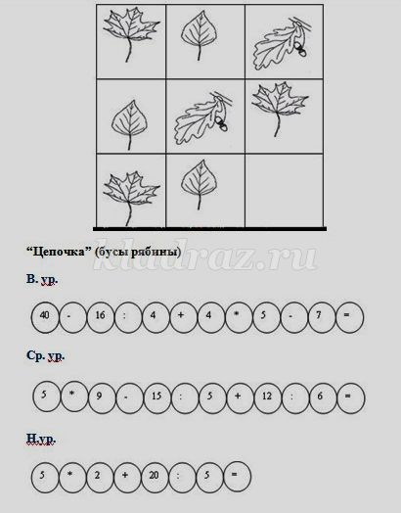  В.ур.- решают самостоятельно, с дополнительным заданием: измени вопрос так, чтобы задача решалась вычитанием, и реши её.  Ср.ур. – решают задачу самостоятельно.  Н.ур. – решают задачу с учителем.  Н.ур. - Реши уравнение: х +5= 15  Ср.ур. – Найди уравнение, которое составлено неправильно. Исправь его и реши.  73 – х = 40  50 – х = 64  х + 25 =50  В.ур. - Найди уравнение, которое решается сложением, и реши его.  72 – х = 40  х + 35 =60  х -24 = 46  25 : х = 5  9 + х = 59  Расстояние между двумя муравейниками 12 метров. Муравей выполз из одного муравейника и направился к другому. Преодолев половину всего пути, он нашёл соломинку, взял её и возвратился в свой муравейник. На каком расстоянии от муравейника он нашёл соломинку? Сколько метров прополз муравей?  “В гостях у медведя”.  Хозяин лесной просыпается весной,  А зимой под вьюжный вой  Спит в избушке снеговой.  - Мишка задумал строить берлогу. Длина берлоги 5 см, а ширина 3 см. Но вот беда: не может он найти периметр.  Н.ур. - найти периметр самым простым способом.  Ср.ур. – найти периметр разными способами.  В.ур. – найти периметр. Начертите квадрат с таким же периметром.  15 + 76  93 – 38  47 +29  71 – 5 | Проверка вычислительных навыков  Повторяют правило порядка действий  Закрепление умения решать задачи  Повторение пройденного материала – решение уравнений  Повторение геометрического материала – нахождение периметра  Работа над вычислительными навыками

